Отчёт по лабораторной работе №4

Дискреционное разграничение прав в Linux. Расширенные атрибуты

Венчаков Никита НБИбд-01-19"

Содержание

# Цель работы

Получение практических навыков работы в консоли с расширенными атрибутами файлов.

# Выполнение лабораторной работы

1. От имени пользователя guest определил расширенные атрибуты файла  
   /home/guest/dir1/file1 командой lsattr /home/guest/dir1/file1. ([рис.№1](Скриншоты выполнения\Просмотр прав file1.png))  
   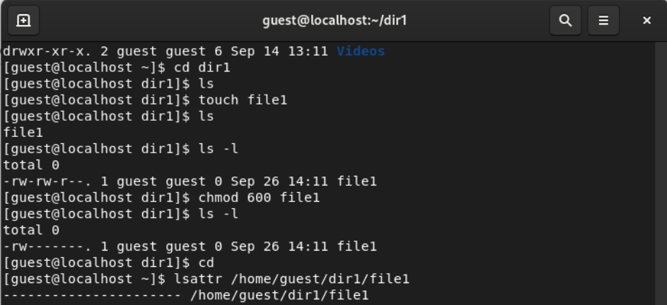
2. Установил командой chmod 600 file1 на файл file1 права, разрешающие чтение и запись для владельца файла. ([рис.№2](Скриншоты выполнения\Права file1.png))  
   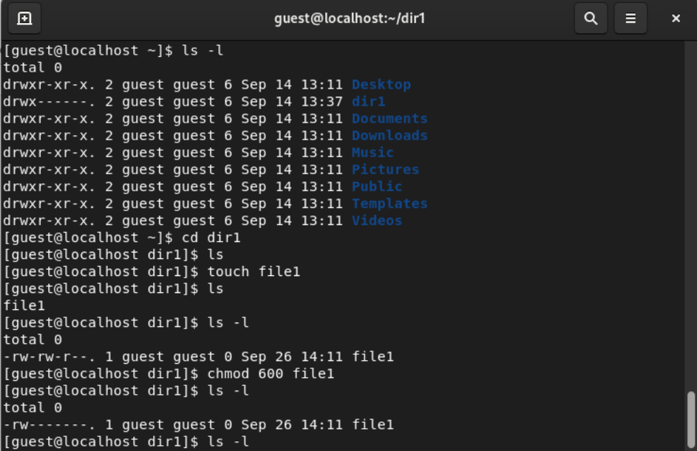
3. Установил на файл /home/guest/dir1/file1 расширенный атрибут a от имени пользователя guest: chattr +a /home/guest/dir1/file1. ([рис.№3](Скриншоты выполнения\ Проверка атрибута.png))  
   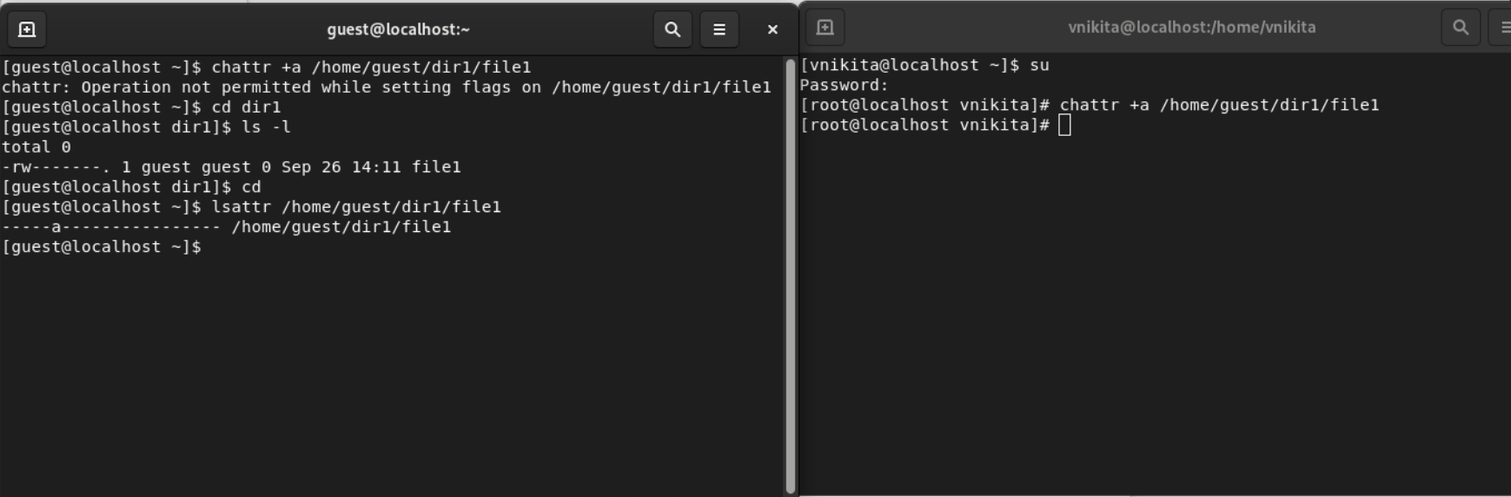
4. Установил расширенный атрибут a на файл /home/guest/dir1/file1 от имени суперпользователя: chattr +a /home/guest/dir1/file1 ([рис.№4](Скриншоты выполнения\Установление атрибута через суперпользователя.png))  
   ![Установление атрибута а]](Скриншоты выполнения\Установление атрибута через суперпользователя.png){ #fig:004 width=70% height=70% }
5. От пользователя guest проверьте правильность установления атрибута:  
   lsattr /home/guest/dir1/file1 ([рис.№5](Скриншоты выполнения\Просмотр атрибута.png))  
   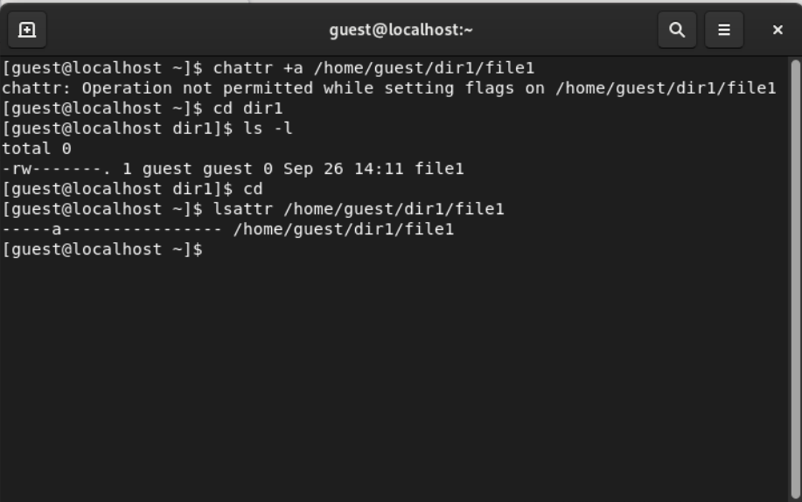
6. Выполнил дозапись в файл file1 слова «test» командой echo "test" >> /home/guest/dir1/file1. После этого выполнил чтение файла file1 командой  
   cat /home/guest/dir1/file1. ([рис.№6](Скриншоты выполнения\Запись в file1.png))  
   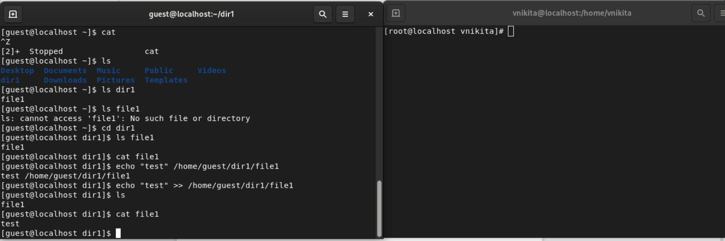
7. Попробовал перезаписать имеющуюся в file1 информацию командой  
   echo "abcd" > /home/guest/dirl/file1. Попробовал переименовать файл командой mv.

([рис.№7](Скриншоты выполнения\Переимнование file1.png))  
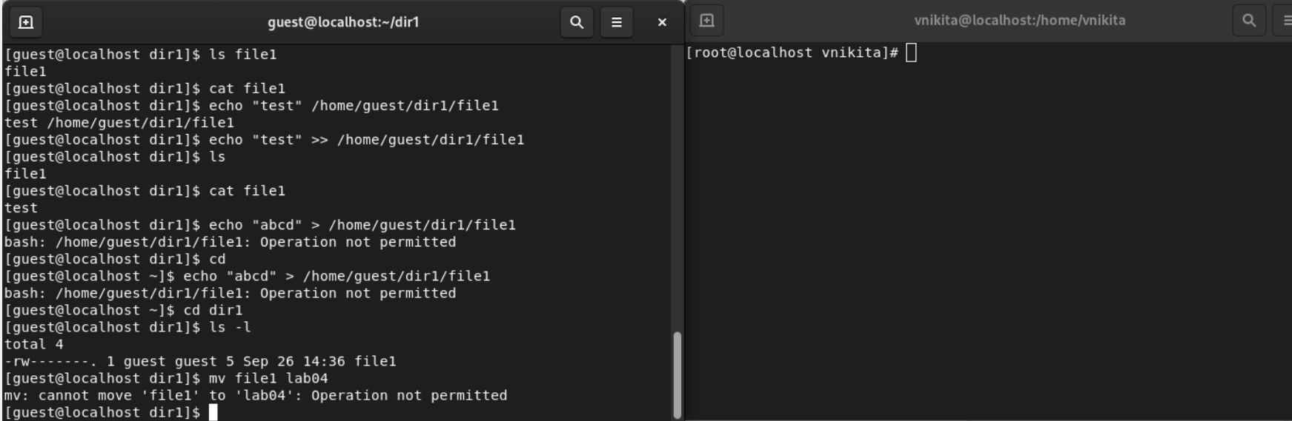

1. Попробовал с помощью команды chmod 000 file1 установить на файл file1 права, запрещающие чтение и запись для владельца файла. Был получен отказ ([рис.№8](Скриншоты выполнения\Попытка снятия прав с file1.png))  
   
2. Снял расширенный атрибут a с файла /home/guest/dirl/file1 от имени суперпользователя командой chattr -a /home/guest/dir1/file1. Повторил операции, которые ранее не удавалось выполнить. Перезаписал test на abcd. ([рис.№9](Скриншоты выполнения\Успешное перезаписывание файла file1.png))  
   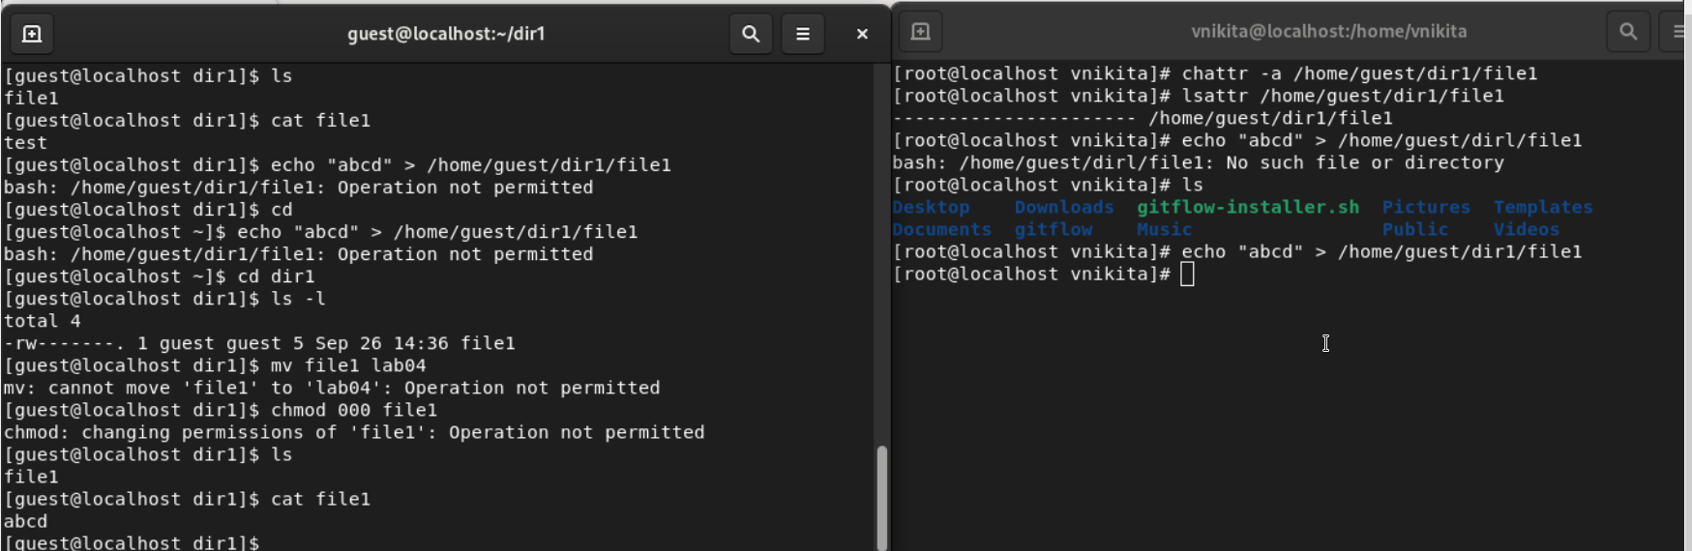
3. Переименовал файл в lab04, снял права с пользователя-владельца. ([рис.№10](Скриншоты выполнения\Пункт 9.png))  
   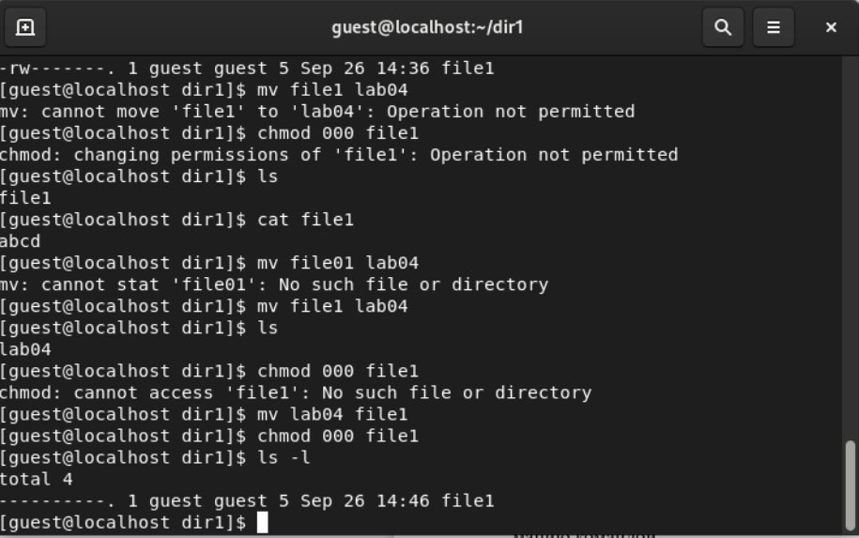
4. Повторил действия по шагам, заменив атрибут «a» атрибутом «i». Как и с атрибутом а, все результаты такие же. ([рис.№11](Скриншоты выполнения\Пункт 10 с параметром i.png))  
   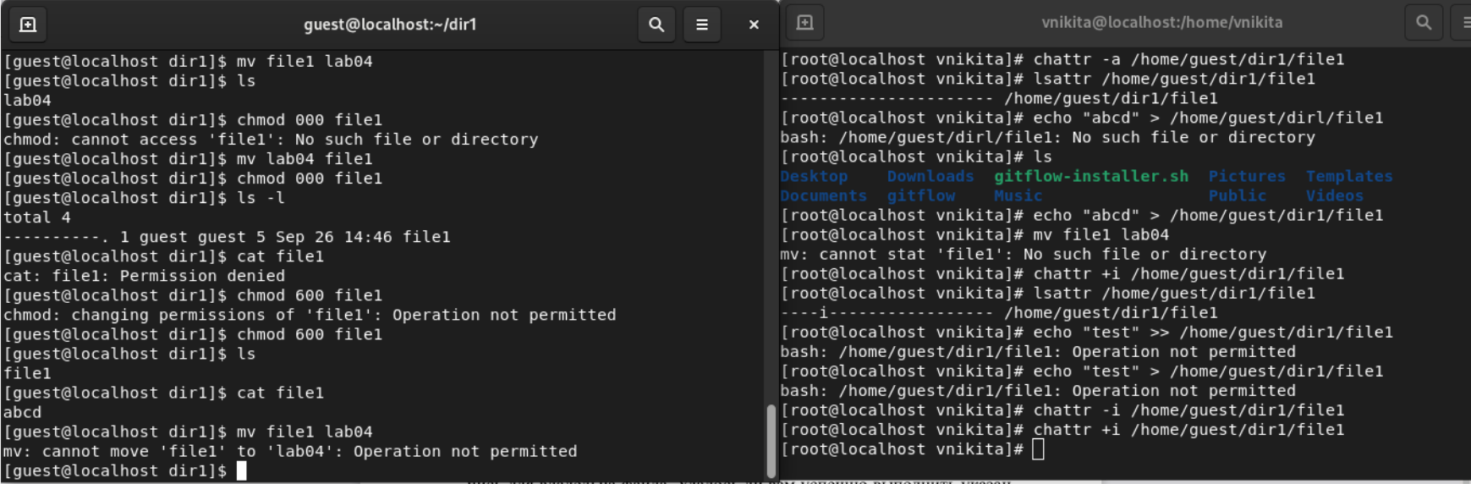

# Вывод

Получил практические навыки работы в консоли с расширенными атрибутами файлов.